Suvestinė redakcija nuo 2021-09-21

Įsakymas paskelbtas: Žin. 2005, Nr. 4-72, i. k. 104301MISAK00D1-661

Nauja redakcija nuo 2021-09-21:
Nr. D1-542, 2021-09-20, paskelbta TAR 2021-09-20, i. k. 2021-19673

LIETUVOS RESPUBLIKOS APLINKOS MINISTRAS

ĮSAKYMAS
DĖL APŠĖS, BALTOSIOS VOKĖS, BIRVĖTOS, SVYLOS IR VASAKNŲ BIOSFEROS POLIGONŲ ĮSTEIGIMO, JŲ NUOSTATŲ IR RIBŲ PATVIRTINIMO

2004 m. gruodžio 22 d. Nr. D1-661
Vilnius

Vadovaudamasis Lietuvos Respublikos saugomų teritorijų įstatymo 14 straipsniu, 15 straipsnio 1 dalimi ir 23 straipsnio 3 dalimi, įgyvendindamas Lietuvos Respublikos Vyriausybės 2017 m. liepos 12 d. nutarimo Nr. 597 „Dėl įgaliojimų suteikimo įgyvendinant Lietuvos Respublikos saugomų teritorijų įstatymą“ 1.1 ir 1.4 papunkčius:
1. Įsteigiu Apšės, Baltosios Vokės, Birvėtos, Svylos ir Vasaknų biosferos poligonus.
2. Tvirtinu pridedamus:
2.1. Apšės biosferos poligono ribų planą;
2.2. Baltosios Vokės biosferos poligono ribų planą;
2.3. Birvėtos biosferos poligono ribų planą;
2.4. Svylos biosferos poligono ribų planą;
2.5. Vasaknų biosferos poligono ribų planą;
2.6. Apšės biosferos poligono nuostatus;
2.7. Baltosios Vokės biosferos poligono nuostatus;
2.8. Birvėtos biosferos poligono nuostatus;
2.9. Svylos biosferos poligono nuostatus;
2.10. Vasaknų biosferos poligono nuostatus.

APLINKOS MINISTRAS ARŪNAS KUNDROTAS

PATVIRTINTA
Lietuvos Respublikos aplinkos ministro
2004 m. gruodžio 22 d. įsakymu Nr. D1-661

Apšės biosferos poligono nuostatai

I. Bendrosios nuostatos

1. Apšės biosferos poligono nuostatai (toliau – Nuostatai) reglamentuoja veiklą Apšės biosferos poligone (toliau – Biosferos poligonas) bei nustato apsaugos, tvarkymo ir kontrolės organizavimo ypatumus šioje teritorijoje.
2. Veiklą Biosferos poligone reglamentuoja, jo apsaugos bei tvarkymo režimą nustato Lietuvos Respublikos aplinkos apsaugos įstatymas (Žin., 1992, Nr. 5-75), Lietuvos Respublikos saugomų teritorijų įstatymas (Žin., 1993, Nr. 63-1188; 2001, Nr. 108-3902), Lietuvos Respublikos miškų įstatymas (Žin., 1994, Nr. 96-1872; 2001, Nr. 35-1161), kiti įstatymai bei teisės aktai, taip pat šie Nuostatai.

II. Biosferos poligono paskirtis ir veiklos reglamentavimas

3. Biosferos poligono paskirtis:
3.1. būti sudėtine nacionalinės kompleksinės ekologinės bei specializuotos biologinės įvairovės būklės stebėsenos sistemos bei Europos ekologinio tinklo Natura 2000 dalimi, kurioje stebimi, kontroliuojami bei prognozuojami gamtinių sistemų pokyčiai;
3.2. išsaugoti Apšės upės slėnio ekosistemą, ypač siekiant išlaikyti griežlės (Crex crex) populiaciją teritorijoje, kuri atitinka Lietuvos Respublikos aplinkos ministro 2001 m. sausio 9 d. įsakyme Nr. 22 „Dėl paukščių apsaugai svarbių teritorijų kriterijų patvirtinimo“ (Žin., 2001, Nr. 12–364) nustatytus kriterijus;
3.3. vykdyti saugomos rūšies, nurodytos šių Nuostatų 3.2 punkte, stebėseną (monitoringą), mokslinius tyrimus, kaupti informaciją apie rūšių įvairovę;
3.4. atlikti gamtosaugos eksperimentus natūraliuose gamtiniuose kompleksuose ir jų aplinkinėse teritorijose;
3.5. analizuoti žmogaus veiklos poveikį natūralioms ekosistemoms;
3.6. užtikrinti gamtos išteklių subalansuotą naudojimą ir atkūrimą;
3.7. propaguoti biologinės įvairovės išsaugojimo idėjas ir būdus.
4. Ūkinė ir kita veikla Biosferos poligone negali bloginti šių Nuostatų 3.2 punkte nurodytos rūšies ir jos buveinių apsaugos būklės.
5. Biosferos poligone:
5.1. natūralios pievos ir ganyklos negali būti suariamos;
5.2. hidrologinis režimas negali būti keičiamas, jeigu dėl to sumažėtų maitinimuisi tinkamų buveinių ar pablogėtų jų kokybė;
5.3. miškas negali būti veisiamas;
5.4. skatinama gamtotvarkos plane numatytais atvejais ir, suderinus su žemės savininkais bei valdytojais, atstatyti nusausintų biotopų hidrologinį režimą;
5.5. skatinama didinti pievų ir ganyklų plotą, taikyti ekologiškas šienavimo technologijas (šienavimas nuo lauko vidurio linijos, baidytuvų naudojimas);
5.6. skatinama reguliuoti lapių, mangutų, šernų, kranklių ir pilkųjų varnų gausą;
5.7. skatinama šalinti sumedėjusią augaliją ir nendres;
5.8. skatinama nenaudoti pesticidų ir ekologiškai ūkininkauti;
5.9. skatinama ekstensyviai ganyti galvijus (1–2 galvijai/ha) ir šienauti rankiniu būdu;
5.10. skatinama pradėti šienauti po liepos 1 d.;
5.11. skatinama pradėti ganyti galvijus ne anksčiau kaip birželio 15 d.

iii. Biosferos poligono apsaugA ir tvarkymAS

6. Biosferos poligono žemę bei gamtos išteklius tvarko, saugo ir naudoja žemės savininkai, valdytojai ir naudotojai ir/ar gamtos išteklių naudotojai. Šie asmenys specialius gamtotvarkos darbus bei šių Nuostatų 5.4–5.11 punktuose nurodytas veiklas vykdo laisvanoriškai. Specialiems gamtotvarkos darbams Biosferos poligone atlikti bei šių Nuostatų 5.4–5.11 punktuose nurodytoms skatinamoms veikloms įgyvendinti gali būti skiriamos Lietuvos Respublikos valstybės biudžeto, Europos Sąjungos fondų ir programų bei savivaldybės biudžeto lėšos, kitos lėšos.
7. Biosferos poligone saugomos rūšies, nurodytos šių Nuostatų 3.2 punkte, būklės stebėjimus pagal Valstybinę aplinkos monitoringo programą atlieka, gautus duomenis analizuoja ir ataskaitas Valstybinei saugomų teritorijų tarnybai prie Aplinkos ministerijos teikia Salantų regioninio parko direkcija.
8. Biosferos poligono teritorijoje gamtos išteklių naudojimo ir aplinkos apsaugos valstybinę kontrolę pagal kompetenciją vykdo Aplinkos apsaugos departamentas prie Aplinkos ministerijos.
Punkto pakeitimai:
Nr. D1-447, 2018-06-04, paskelbta TAR 2018-06-05, i. k. 2018-09246

IV. Fizinių ir juridinių asmenų teisės ir pareigos

9. Lietuvos Respublikos saugomų teritorijų įstatymo numatytais atvejais ir Lietuvos Respublikos Vyriausybės nustatyta tvarka žemės, esančios Biosferos poligone, savininkai ir valdytojai už nustatytus veiklos apribojimus, mažinančius gaunamą naudą, turi teisę gauti kompensacijas, naudotis mokesčių bei kitomis lengvatomis.
10. Biosferos poligone esančios žemės savininkai, valdytojai ir naudotojai negali trukdyti įstatymų ir kitų teisės aktų numatytais tikslais lankyti arba tvarkyti saugomų vertybių, vykdyti stebėjimų, mokslinių tyrimų.
11. Fiziniai ir juridiniai asmenys, pažeidę šių Nuostatų reikalavimus, traukiami atsakomybėn Lietuvos Respublikos įstatymų nustatyta tvarka.
______________
PATVIRTINTA
Lietuvos Respublikos aplinkos ministro
2004 m. gruodžio 22 d. įsakymu Nr. D1-661

BALTOSIOS VOKĖS biosferos poligono nuostatai

I. Bendrosios nuostatos

1. Baltosios Vokės biosferos poligono nuostatai (toliau – Nuostatai) reglamentuoja veiklą Baltosios Vokės biosferos poligone (toliau – Biosferos poligonas) bei nustato apsaugos, tvarkymo ir kontrolės organizavimo ypatumus šioje teritorijoje.
2. Veiklą Biosferos poligone reglamentuoja, jo apsaugos bei tvarkymo režimą nustato Lietuvos Respublikos aplinkos apsaugos įstatymas (Žin., 1992, Nr. 5-75), Lietuvos Respublikos saugomų teritorijų įstatymas (Žin., 1993, Nr. 63-1188; 2001, Nr. 108-3902), Lietuvos Respublikos miškų įstatymas (Žin., 1994, Nr. 96-1872; 2001, Nr. 35-1161), kiti įstatymai bei teisės aktai, taip pat šie Nuostatai.

II. Biosferos poligono paskirtis ir veiklos reglamentavimas

3. Biosferos poligono paskirtis:
3.1. būti sudėtine nacionalinės kompleksinės ekologinės bei specializuotos biologinės įvairovės būklės stebėsenos sistemos bei Europos ekologinio tinklo Natura 2000 dalimi, kurioje stebimi, kontroliuojami bei prognozuojami gamtinių sistemų pokyčiai;
3.2. išsaugoti Baltosios Vokės šlapžemių ekosistemą, ypač siekiant išlaikyti mėlyngurklės (Luscinia svecica) populiaciją teritorijoje, kuri atitinka Lietuvos Respublikos aplinkos ministro 2001 m. sausio 9 d. įsakyme Nr. 22 „Dėl paukščių apsaugai svarbių teritorijų kriterijų patvirtinimo“ (Žin., 2001, Nr. 12-364; 2003, Nr. 108-4849) nustatytus kriterijus;
3.3. vykdyti saugomos rūšies, nurodytos šių Nuostatų 3.2 punkte, stebėseną (monitoringą), mokslinius tyrimus, kaupti informaciją apie rūšių įvairovę;
3.4. atlikti gamtosaugos eksperimentus natūraliuose gamtiniuose kompleksuose ir jų aplinkinėse teritorijose;
3.5. analizuoti žmogaus veiklos poveikį natūralioms ekosistemoms;
3.6. užtikrinti gamtos išteklių subalansuotą naudojimą ir atkūrimą;
3.7. propaguoti biologinės įvairovės išsaugojimo idėjas ir būdus.
4. Ūkinė ir kita veikla Biosferos poligone negali bloginti šių Nuostatų 3.2 punkte nurodytos rūšies ir jos buveinių apsaugos būklės.
5. Biosferos poligone:
5.1. hidrologinis režimas negali būti keičiamas, jeigu dėl to sumažėtų maitinimuisi tinkamų buveinių ar pablogėtų jų kokybė;
5.2. miškas negali būti įveisiamas;
5.3. sumedėjusi augalija negali būti kertama gegužės–liepos mėn.;
5.4. skatinama gamtotvarkos plane numatytais atvejais ir, suderinus su žemės savininkais bei valdytojais, atstatyti nusausintų biotopų hidrologinį režimą;
5.5. skatinama ekologiškai ūkininkauti;
5.6. skatinama ekstensyviai šienauti ir ganyti;
5.7. skatinama reguliuoti lapių, mangutų, kanadinių audinių, kranklių ir pilkųjų varnų gausą.

III. Biosferos poligono apsaugA ir tvarkymAS

6. Biosferos poligono žemę bei gamtos išteklius tvarko, saugo ir naudoja žemės savininkai, valdytojai ir naudotojai ir/ar gamtos išteklių naudotojai. Šie asmenys specialius gamtotvarkos darbus bei šių Nuostatų 5.4–5.7 punktuose nurodytas veiklas vykdo laisvanoriškai. Specialiems gamtotvarkos darbams Biosferos poligone atlikti bei šių Nuostatų 5.4–5.7 punktuose nurodytoms skatinamoms veikloms įgyvendinti gali būti skiriamos Lietuvos Respublikos valstybės biudžeto, Europos Sąjungos fondų ir programų bei savivaldybės biudžeto lėšos, kitos lėšos.
7. Biosferos poligone saugomos rūšies, nurodytos šių Nuostatų 3.2 punkte, būklės stebėjimus pagal Valstybinę aplinkos monitoringo programą atlieka, gautus duomenis analizuoja ir ataskaitas Valstybinei saugomų teritorijų tarnybai prie Aplinkos ministerijos teikia Dieveniškių istorinio regioninio parko direkcija.
8. Biosferos poligono teritorijoje gamtos išteklių naudojimo ir aplinkos apsaugos valstybinę kontrolę pagal kompetenciją vykdo Aplinkos apsaugos departamentas prie Aplinkos ministerijos.
Punkto pakeitimai:
Nr. D1-447, 2018-06-04, paskelbta TAR 2018-06-05, i. k. 2018-09246

IV. Fizinių ir juridinių asmenų teisės ir pareigos

9. Lietuvos Respublikos saugomų teritorijų įstatymo numatytais atvejais ir Lietuvos Respublikos Vyriausybės nustatyta tvarka žemės, esančios Biosferos poligone, savininkai ir valdytojai už nustatytus veiklos apribojimus, mažinančius gaunamą naudą, turi teisę gauti kompensacijas, naudotis mokesčių bei kitomis lengvatomis.
10. Biosferos poligone esančios žemės savininkai, valdytojai ir naudotojai negali trukdyti įstatymų ir kitų teisės aktų numatytais tikslais lankyti arba tvarkyti saugomų vertybių, vykdyti stebėjimų, mokslinių tyrimų.
11. Fiziniai ir juridiniai asmenys, pažeidę šių Nuostatų reikalavimus, traukiami atsakomybėn Lietuvos Respublikos įstatymų nustatyta tvarka.
______________
PATVIRTINTA
Lietuvos Respublikos aplinkos ministro
2004 m. gruodžio 22 d. įsakymu Nr. D1-661

Birvėtos biosferos poligono nuostatai

I. Bendrosios nuostatos

1. Birvėtos biosferos poligono nuostatai (toliau – Nuostatai) reglamentuoja veiklą Birvėtos biosferos poligone (toliau – Biosferos poligonas) bei nustato apsaugos, tvarkymo ir kontrolės organizavimo ypatumus šioje teritorijoje.
Šie Nuostatai netaikomi biosferos poligone esančiai pasienio juostai. Pasienio juostos teisinį režimą nustato Valstybės sienos ir jos apsaugos įstatymas (Žin., 2000, Nr. 42-1192), Pasienio teisinio režimo taisyklės, patvirtintos Lietuvos Respublikos Vyriausybės 2002 m. balandžio 30 d. nutarimu Nr. 598 (Žin., 2002, Nr. 46-1755; 2008, Nr. 11-383).
Punkto pakeitimai:
Nr. D1-70, 2005-02-08, Žin., 2005, Nr. 22-706 (2005-02-15), i. k. 105301MISAK000D1-70
Nr. D1-294, 2011-04-11, Žin., 2011, Nr. 45-2117 (2011-04-13), i. k. 111301MISAK00D1-294

2. Veiklą Biosferos poligone reglamentuoja, jo apsaugos bei tvarkymo režimą nustato Lietuvos Respublikos aplinkos apsaugos įstatymas (Žin., 1992, Nr. 5-75), Lietuvos Respublikos saugomų teritorijų įstatymas (Žin., 1993, Nr. 63-1188; 2001, Nr. 108-3902), Lietuvos Respublikos miškų įstatymas (Žin., 1994, Nr. 96-1872; 2001, Nr. 35-1161), Medžioklės Lietuvos Respublikos teritorijoje taisyklės, patvirtintos aplinkos ministro 2000 m. birželio 27 d. įsakymu Nr. 258 (Žin., 2000, Nr. 53-1540, 2010, Nr. 110-5652), kiti įstatymai bei teisės aktai, taip pat šie Nuostatai.
Punkto pakeitimai:
Nr. D1-294, 2011-04-11, Žin., 2011, Nr. 45-2117 (2011-04-13), i. k. 111301MISAK00D1-294

II. Biosferos poligono paskirtis ir veiklos reglamentavimas

3. Biosferos poligono paskirtis:
3.1. būti sudėtine nacionalinės kompleksinės ekologinės bei specializuotos biologinės įvairovės būklės stebėsenos sistemos bei Europos ekologinio tinklo Natura 2000 dalimi, kurioje stebimi, kontroliuojami bei prognozuojami gamtinių sistemų pokyčiai;
3.2. išsaugoti Birvėtos žuvininkystės tvenkinių, Dysnos ir Birvėtos upių slėnių šlapžemių ekosistemą, ypač siekiant išlaikyti gulbės giesmininkės (Cygnus cygnus), švygždos (Porzana porzana), griežlės (Crex crex), gaiduko (Philomachus pugnax) populiacijas bei baltakaktės žąsies (Anser albifrons) sankaupas sezoninių migracijų metu teritorijoje, kuri atitinka Lietuvos Respublikos aplinkos ministro 2008 m. liepos 2 d. įsakyme Nr. D1-358 „Dėl paukščių apsaugai svarbių teritorijų atrankos kriterijų patvirtinimo“ (Žin., 2008, Nr. 77-3048) nustatytus kriterijus;
Punkto pakeitimai:
Nr. D1-294, 2011-04-11, Žin., 2011, Nr. 45-2117 (2011-04-13), i. k. 111301MISAK00D1-294

3.3. vykdyti saugomų rūšių, nurodytų šių Nuostatų 3.2 punkte, stebėseną (monitoringą), mokslinius tyrimus, kaupti informaciją apie rūšių įvairovę;
3.4. atlikti gamtosaugos eksperimentus natūraliuose gamtiniuose kompleksuose ir jų aplinkinėse teritorijose;
3.5. analizuoti žmogaus veiklos poveikį natūralioms ekosistemoms;
3.6. užtikrinti gamtos išteklių subalansuotą naudojimą ir atkūrimą;
3.7. propaguoti biologinės įvairovės išsaugojimo idėjas ir būdus.
4. Ūkinė ir kita veikla Biosferos poligone negali bloginti šių Nuostatų 3.2 punkte nurodytų rūšių ir jų buveinių apsaugos būklės.
5. Biosferos poligone arba nurodytoje jo funkcinio prioriteto zonoje:
5.1. pievos ir ganyklos negali būti suariamos ir sausinamos;
5.2. miškas negali būti įveisiamas;
5.3. negali būti stovyklaujama kovo – lapkričio mėn. (tik ekologinės ir atkuriamosios apsaugos prioriteto zonose);
5.4. vandens ir pelkių paukščiai negali būti medžiojami nuo spalio 1 d. iki rugsėjo 1 d., išskyrus didžiųjų kormoranų gausos vandens ūkio zonoje reguliavimą, atliekamą Medžioklės Lietuvos Respublikos teritorijoje taisyklių nustatyta tvarka;
5.5. skatinama gamtotvarkos plane numatytais atvejais ir suderinus su žemės savininkais bei valdytojais atstatyti nusausintų biotopų hidrologinį režimą;
5.6. skatinama reguliuoti lapių, mangutų, audinių, kranklių ir pilkųjų varnų gausą;
5.7. skatinama šalinti sumedėjusią augaliją ir nendres;
5.8. skatinama taikyti priemones, kurios sulaikytų potvynio vandenį užliejamose pievose;
5.9. skatinama ekologiškai ūkininkauti;
5.10. skatinama ekstensyviai ganyti gyvulius (2 galvijai/ha) ir šienauti rankiniu būdu;
5.11. skatinama natūralias ir pusiau natūralias pievas pradėti šienauti po liepos 1 d.;
5.12. skatinama pradėti ganyti galvijus ne anksčiau kaip birželio 1 d.

III. Biosferos poligono apsaugA ir tvarkymAS

6. Biosferos poligono žemę bei gamtos išteklius tvarko, saugo ir naudoja žemės savininkai, valdytojai ir naudotojai ir/ar gamtos išteklių naudotojai. Šie asmenys specialius gamtotvarkos darbus bei šių Nuostatų 5.5 – 5.12 punktuose nurodytas veiklas vykdo laisvanoriškai. Specialiems gamtotvarkos darbams Biosferos poligone atlikti bei šių Nuostatų 5.5 – 5.12 punktuose nurodytoms skatinamoms veikloms įgyvendinti gali būti skiriamos Lietuvos Respublikos valstybės biudžeto, Europos Sąjungos fondų ir programų bei savivaldybės biudžeto lėšos, kitos lėšos.
7. Biosferos poligone saugomų rūšių, nurodytų šių Nuostatų 3.2 punkte, būklės stebėjimus pagal Valstybinę aplinkos monitoringo programą atlieka, gautus duomenis analizuoja ir ataskaitas Valstybinei saugomų teritorijų tarnybai prie Aplinkos ministerijos teikia Sirvėtos regioninio parko direkcija.
8. Biosferos poligono teritorijoje gamtos išteklių naudojimo ir aplinkos apsaugos valstybinę kontrolę pagal kompetenciją vykdo Aplinkos apsaugos departamentas prie Aplinkos ministerijos.
Punkto pakeitimai:
Nr. D1-447, 2018-06-04, paskelbta TAR 2018-06-05, i. k. 2018-09246

IV. Fizinių ir juridinių asmenų teisės ir pareigos

9. Lietuvos Respublikos saugomų teritorijų įstatymo numatytais atvejais ir Lietuvos Respublikos Vyriausybės nustatyta tvarka žemės, esančios Biosferos poligone, savininkai ir valdytojai už nustatytus veiklos apribojimus, mažinančius gaunamą naudą, turi teisę gauti kompensacijas, naudotis mokesčių bei kitomis lengvatomis.
11. Biosferos poligone esančios žemės savininkai, valdytojai ir naudotojai negali trukdyti įstatymų ir kitų teisės aktų numatytais tikslais lankyti arba tvarkyti saugomų vertybių, vykdyti stebėjimų, mokslinių tyrimų.
12. Fiziniai ir juridiniai asmenys, pažeidę šių Nuostatų reikalavimus, traukiami atsakomybėn Lietuvos Respublikos įstatymų nustatyta tvarka.
______________
PATVIRTINTA
Lietuvos Respublikos aplinkos ministro
2004 m. gruodžio 22 d. įsakymu Nr. D1-661

SVYLOS biosferos poligono nuostatai

I. Bendrosios nuostatos

1. Svylos biosferos poligono nuostatai (toliau – Nuostatai) reglamentuoja veiklą Svylos biosferos poligone (toliau – Biosferos poligonas) bei nustato apsaugos, tvarkymo ir kontrolės organizavimo ypatumus šioje teritorijoje.
2. Veiklą Biosferos poligone reglamentuoja, jo apsaugos bei tvarkymo režimą nustato Lietuvos Respublikos aplinkos apsaugos įstatymas (Žin., 1992, Nr. 5-75), Lietuvos Respublikos saugomų teritorijų įstatymas (Žin., 1993, Nr. 63-1188; 2001, Nr. 108-3902), Lietuvos Respublikos miškų įstatymas (Žin., 1994, Nr. 96-1872; 2001, Nr. 35-1161), kiti įstatymai bei teisės aktai, taip pat šie Nuostatai.

II. Biosferos poligono paskirtis ir veiklos reglamentavimas

3. Biosferos poligono paskirtis:
3.1. būti sudėtine nacionalinės kompleksinės ekologinės bei specializuotos biologinės įvairovės būklės stebėsenos sistemos bei Europos ekologinio tinklo Natura 2000 dalimi, kurioje stebimi, kontroliuojami bei prognozuojami gamtinių sistemų pokyčiai;
3.2. išsaugoti Svylos upės slėnio šlapžemių ekosistemą, ypač siekiant išlaikyti griežlės (Crex crex) ir stulgio (Gallinago media) populiacijas teritorijoje, kuri atitinka Lietuvos Respublikos aplinkos ministro 2001 m. sausio 9 d. įsakyme Nr. 22 „Dėl paukščių apsaugai svarbių teritorijų kriterijų patvirtinimo“ (Žin., 2001, Nr. 12-364; 2003, Nr. 108-4849) nustatytus kriterijus;
3.3. vykdyti saugomų rūšių, nurodytų šių Nuostatų 3.2 punkte, stebėseną (monitoringą), mokslinius tyrimus, kaupti informaciją apie rūšių įvairovę;
3.4. atlikti gamtosaugos eksperimentus natūraliuose gamtiniuose kompleksuose ir jų aplinkinėse teritorijose;
3.5. analizuoti žmogaus veiklos poveikį natūralioms ekosistemoms;
3.6. užtikrinti gamtos išteklių subalansuotą naudojimą ir atkūrimą;
3.7. propaguoti biologinės įvairovės išsaugojimo idėjas ir būdus.
4. Ūkinė ir kita veikla Biosferos poligone negali bloginti šių Nuostatų 3.2 punkte nurodytų rūšių ir jų buveinių apsaugos būklės.
5. Biosferos poligone:
5.1. natūralios pievos ir ganyklos negali būti suariamos;
5.2. hidrologinis režimas negali būti keičiamas, jeigu dėl to sumažėtų maitinimuisi tinkamų buveinių ar pablogėtų jų kokybė;
5.3. miškas negali būti įveisiamas;
5.4. teritorijoje negali būti lankomasi su palaidais šunimis balandžio–birželio mėn.;
5.5. skatinama gamtotvarkos plane numatytais atvejais ir, suderinus su žemės savininkais bei valdytojais, atstatyti nusausintų biotopų hidrologinį režimą;
5.6. skatinama didinti pievų ir ganyklų plotus, taikyti ekologiškas šienavimo technologijas (šienavimas nuo lauko vidurio linijos, baidytuvų naudojimas);
5.7. skatinama reguliuoti lapių, mangutų, audinių, kranklių ir pilkųjų varnų gausą;
5.8. skatinama šalinti sumedėjusią augaliją ir nendres;
5.9. skatinama ekologiškai ūkininkauti;
5.10. skatinama ekstensyviai ganyti galvijus (1–2 galvijai/ha) ir šienauti rankiniu būdu. Skatinama pradėti ganyti galvijus ne anksčiau kaip birželio 1 d.;
5.11. skatinama pradėti šienauti po liepos 1 d.

III. Biosferos poligono apsaugA ir tvarkymAS

6. Biosferos poligono žemę bei gamtos išteklius tvarko, saugo ir naudoja žemės savininkai, valdytojai ir naudotojai ir/ar gamtos išteklių naudotojai. Šie asmenys specialius gamtotvarkos darbus bei šių Nuostatų 5.5–5.11 punktuose nurodytas veiklas vykdo laisvanoriškai. Specialiems gamtotvarkos darbams Biosferos poligone atlikti bei šių Nuostatų 5.5–5.11 punktuose nurodytoms skatinamoms veikloms įgyvendinti gali būti skiriamos Lietuvos Respublikos valstybės biudžeto, Europos Sąjungos fondų ir programų bei savivaldybės biudžeto lėšos, kitos lėšos.
7. Biosferos poligone saugomų rūšių, nurodytų šių Nuostatų 3.2 punkte, būklės stebėjimus pagal Valstybinę aplinkos monitoringo programą atlieka, gautus duomenis analizuoja ir ataskaitas Valstybinei saugomų teritorijų tarnybai prie Aplinkos ministerijos teikia Sirvėtos regioninio parko direkcija.
8. Biosferos poligono teritorijoje gamtos išteklių naudojimo ir aplinkos apsaugos valstybinę kontrolę pagal kompetenciją vykdo Aplinkos apsaugos departamentas prie Aplinkos ministerijos.
Punkto pakeitimai:
Nr. D1-447, 2018-06-04, paskelbta TAR 2018-06-05, i. k. 2018-09246

IV. Fizinių ir juridinių asmenų teisės ir pareigos

9. Lietuvos Respublikos saugomų teritorijų įstatymo numatytais atvejais ir Lietuvos Respublikos Vyriausybės nustatyta tvarka žemės, esančios Biosferos poligone, savininkai ir valdytojai už nustatytus veiklos apribojimus, mažinančius gaunamą naudą, turi teisę gauti kompensacijas, naudotis mokesčių bei kitomis lengvatomis.
10. Biosferos poligone esančios žemės savininkai, valdytojai ir naudotojai negali trukdyti įstatymų ir kitų teisės aktų numatytais tikslais lankyti arba tvarkyti saugomų vertybių, vykdyti stebėjimų, mokslinių tyrimų.
11. Fiziniai ir juridiniai asmenys, pažeidę šių Nuostatų reikalavimus, traukiami atsakomybėn Lietuvos Respublikos įstatymų nustatyta tvarka.
______________
PATVIRTINTA
Lietuvos Respublikos aplinkos ministro
2004 m. gruodžio 22 d. įsakymu Nr. D1-661
(Lietuvos Respublikos aplinkos ministro
2021 m. rugsėjo 20 d. įsakymo Nr. D1-542
redakcija)

VASAKNŲ BIOSFEROS POLIGONO NUOSTATAI

I SKYRIUS
BENDROSIOS NUOSTATOS

1. Vasaknų biosferos poligono nuostatai (toliau – Nuostatai) nustato Vasaknų biosferos poligono (toliau – biosferos poligonas) steigimo tikslus ir išskirtinę vertę, valdymo, apsaugos ir tvarkymo organizavimo ypatumus.
2. Veiklą biosferos poligone reglamentuoja, jo apsaugos ir tvarkymo režimą nustato Lietuvos Respublikos aplinkos apsaugos įstatymas, Lietuvos Respublikos saugomų teritorijų įstatymas, Lietuvos Respublikos specialiųjų žemės naudojimo sąlygų įstatymas, Nuostatai.
3. Nuostatuose vartojamos sąvokos atitinka Saugomų teritorijų įstatyme, Lietuvos Respublikos saugomų gyvūnų, augalų ir grybų rūšių įstatyme vartojamas sąvokas.

II SKYRIUS
BIOSFEROS POLIGONO STEIGIMO TIKSLAI IR IŠSKIRTINĖ VERTĖ

4. Biosferos poligono steigimo tikslai:
4.1. išsaugoti Vasaknų žuvininkystės tvenkinių su plaukiojančiomis natūraliomis salelėmis ekosistemą, ypač siekiant išlaikyti upinės žuvėdros (Sterna hirundo) ir mažojo kiro (Larus minutus) populiacijas;
4.2. stebėti, kontroliuoti, prognozuoti Nuostatų 4.1 papunktyje nurodytų vertybių pokyčius;
4.3. vykdyti saugomų rūšių, nurodytų Nuostatų 4.1 papunktyje, stebėseną, mokslinius tyrimus, kaupti informaciją apie jų būklę;
4.4. atlikti gamtosaugos eksperimentus natūraliuose gamtiniuose kompleksuose ir aplinkinėse teritorijose;
4.5. plėtoti ekologinį švietimą;
4.6. propaguoti biologinės įvairovės išsaugojimo idėjas ir būdus.
5. Biosferos poligono išskirtinę vertę formuoja Nuostatų 4.1 papunktyje nurodytos rūšys ir jų buveinės.
6. Ūkinė ir kita veikla biosferos poligone negali bloginti Nuostatų 4.1 papunktyje nurodytų rūšių ir jų buveinių apsaugos būklės.

III SKYRIUS
BIOSFEROS POLIGONO APSAUGOS, TVARKYMO IR VALDYMO YPATUMAI

7. Biosferos poligone, be Specialiųjų žemės naudojimo sąlygų įstatyme biosferos poligonams nustatytų specialiųjų žemės naudojimo sąlygų, taikomos šios apsaugos ir tvarkymo priemonės:
7.1. vandens telkinių dirbtinės salos gali būti keičiamos tik Prašymų ir skundų nagrinėjimo ir asmenų aptarnavimo viešojo administravimo subjektuose taisyklėse, patvirtintose Lietuvos Respublikos Vyriausybės 2007 m. rugpjūčio 22 d. nutarimu Nr. 875 „Dėl Prašymų ir skundų nagrinėjimo ir asmenų aptarnavimo viešojo administravimo subjektuose taisyklių patvirtinimo“ (toliau – Taisyklės), nustatyta tvarka ir terminais, gavus Sartų ir Gražutės regioninių parkų direkcijos (toliau – direkcija) pritarimą. Direkcija priima sprendimą įvertinusi, ar planuojama veikla nepablogins Nuostatų 4.1 papunktyje nurodytų saugomų paukščių rūšių apsaugos būklės;
7.2. vandens telkiniuose esančios dirbtinės ir natūralios salos be direkcijos pritarimo negali būti nutempiamos, fiksuojamos prie kranto. Prašymai nutempti ar fiksuoti salas prie kranto teikiami ir nagrinėjami Taisyklių nustatyta tvarka ir terminais;
7.3. vandens telkinių salose, kuriose yra upinių žuvėdrų kolonijos, negali būti lankomasi balandžio–liepos mėn., išskyrus atvejus, kai tai būtina vykdant Nuostatų 4.2–4.4 papunkčiuose nurodytą veiklą. Minėta veikla gali būti vykdoma tik Taisyklėse nustatyta tvarka ir terminais, gavus direkcijos pritarimą, išskyrus saugomų rūšių stebėseną, atliekamą pagal Lietuvos Respublikos Vyriausybės tvirtinamą Valstybinio aplinkos monitoringo programą. Direkcija priima sprendimą įvertinusi, ar planuojama veikla nepablogins upinės žuvėdros apsaugos būklės;
7.4. vandens telkinių salose ir pakrantėse negali būti įveisiami miškai, karklynai;
7.5. tvenkiniai, kuriuose yra Nuostatų 4.1 papunktyje nurodytų saugomų paukščių kolonijos, kasmet turi būti pripildyti vandeniu ne vėliau kaip iki kovo 31 d., vanduo išleidžiamas ne anksčiau kaip rugpjūčio 10 d.; šiuo laikotarpiu tvenkinių užpildymas palaikomas ne mažesnis kaip 70 procentų arba ne mažesnis kaip Šventosios sistemos tvenkinių užpildymo vandeniu vidurkis realiuoju laiku, išskyrus atvejus, kai neįmanoma užtikrinti šių reikalavimų, nes biosferos poligone esantys hidrotechnikos statinių požymius atitinkantys inžineriniai statiniai statybos techninio reglamento STR 1.03.01:2016 „Statybiniai tyrimai. Statinio avarija“, patvirtinto Lietuvos Respublikos aplinkos ministro 2016 m. lapkričio 11 d. įsakymu Nr. D1-748 „Dėl Statybos techninio reglamento STR 1.03.01:2016 „Statybiniai tyrimai. Statinio avarija“ patvirtinimo“, nustatyta tvarka pripažįstami avariniais ar jiems nustatyti avarinės būklės požymiai arba STR 1.07.03:2017 „Statinių techninės ir naudojimo priežiūros tvarka. Naujų nekilnojamojo turto kadastro objektų formavimo tvarka“, patvirtinto Lietuvos Respublikos aplinkos ministro 2016 m. gruodžio 30 d. įsakymu Nr. D1-971 „Dėl Statybos techninio reglamento STR 1.07.03:2017 „Statinių techninės ir naudojimo priežiūros tvarka. Naujų nekilnojamojo turto kadastro objektų formavimo tvarka“ patvirtinimo“, nustatyta tvarka atliekant jų techninę ar naudojimo priežiūrą, nustatyta vieno iš pagrindinių šių statinių patikimumą sąlygojančių elementų avarinė būklė. Tokiais atvejais žemės savininkai, valdytojai ir naudotojai privalo nedelsdami apie tai pranešti direkcijai ir Aplinkos apsaugos departamentui prie Aplinkos ministerijos.
7.6. tvenkinių, kuriuose yra Nuostatų 4.1 papunktyje nurodytų saugomų paukščių kolonijos, žemės kasimo (pylimų sutvirtinimo ir kanalų tvarkymo) darbai turi būti Taisyklėse nustatyta tvarka ir terminais suderinti su direkcija;
7.7. skatinama:
7.7.1. šalinti sumedėjusią augaliją ir nendres;
7.7.2. reguliuoti kanadinių audinių, lapių, mangutų, kranklių ir pilkųjų varnų gausą;
7.7.3. įrengti Nuostatų 4.1 papunktyje nurodytoms paukščių rūšims perėjimo vietas.
8. Biosferos poligone esančios žemės savininkai, valdytojai ir naudotojai negali trukdyti įstatymų ir kitų teisės aktų numatytais tikslais lankyti arba tvarkyti saugomų vertybių, vykdyti stebėjimų, mokslinių tyrimų. Minėtais tikslais lankantis žuvininkystės tvenkinių teritorijoje, būtina apie tai elektroniniu paštu informuoti šių tvenkinių savininkus, valdytojus ar naudotojus.
9. Biosferos poligono valdymą, apsaugą ir tvarkymą pagal kompetenciją organizuoja Valstybinė saugomų teritorijų tarnyba prie Aplinkos ministerijos.
_____________________
PATVIRTINTA
Lietuvos Respublikos aplinkos ministro
2004 m. gruodžio 22 d. įsakymu Nr. D1-661

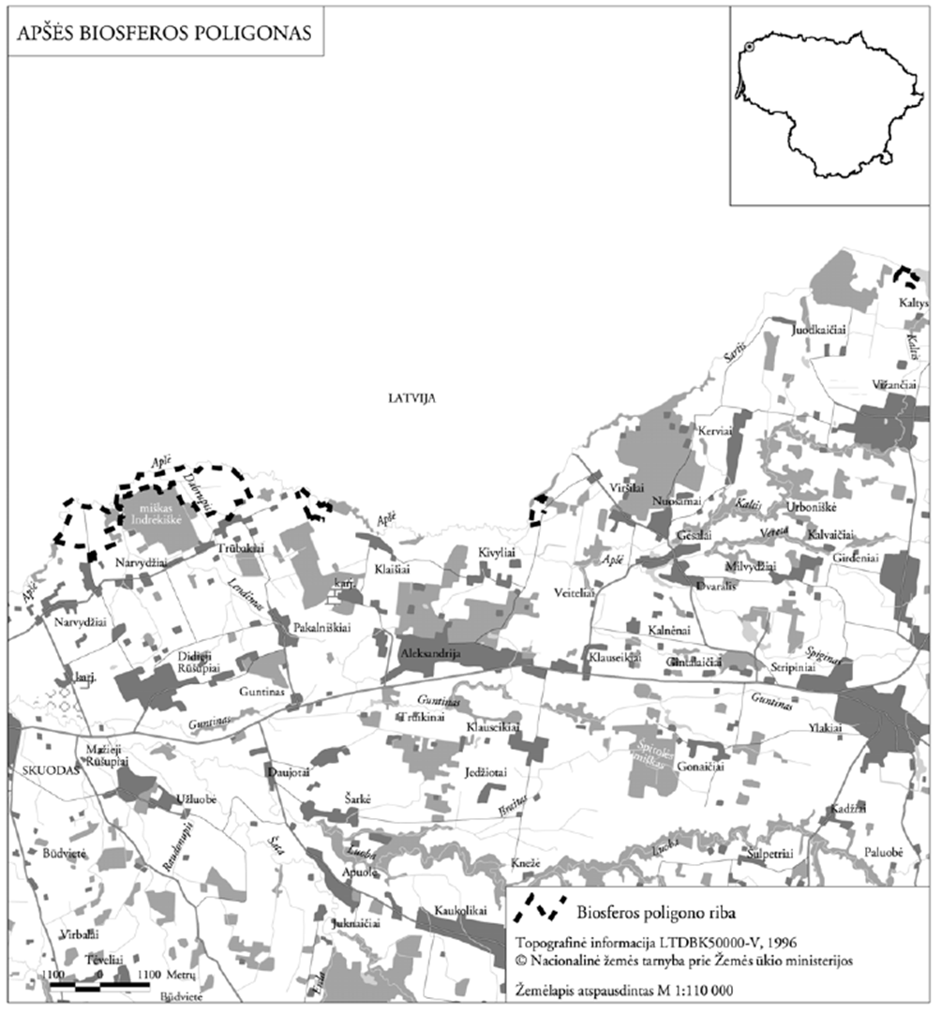

Apšės biosferos poligono ribos parengtos naudojant ortofotografinius žemėlapius M 1:10 000, Lietuvos koordinačių sistemoje (LKS-94). Ribų plano originalas saugomas Valstybinėje saugomų teritorijų tarnyboje prie Aplinkos ministerijos.
______________
PATVIRTINTA
Lietuvos Respublikos aplinkos ministro
2004 m. gruodžio 22 d. įsakymu Nr. D1-661

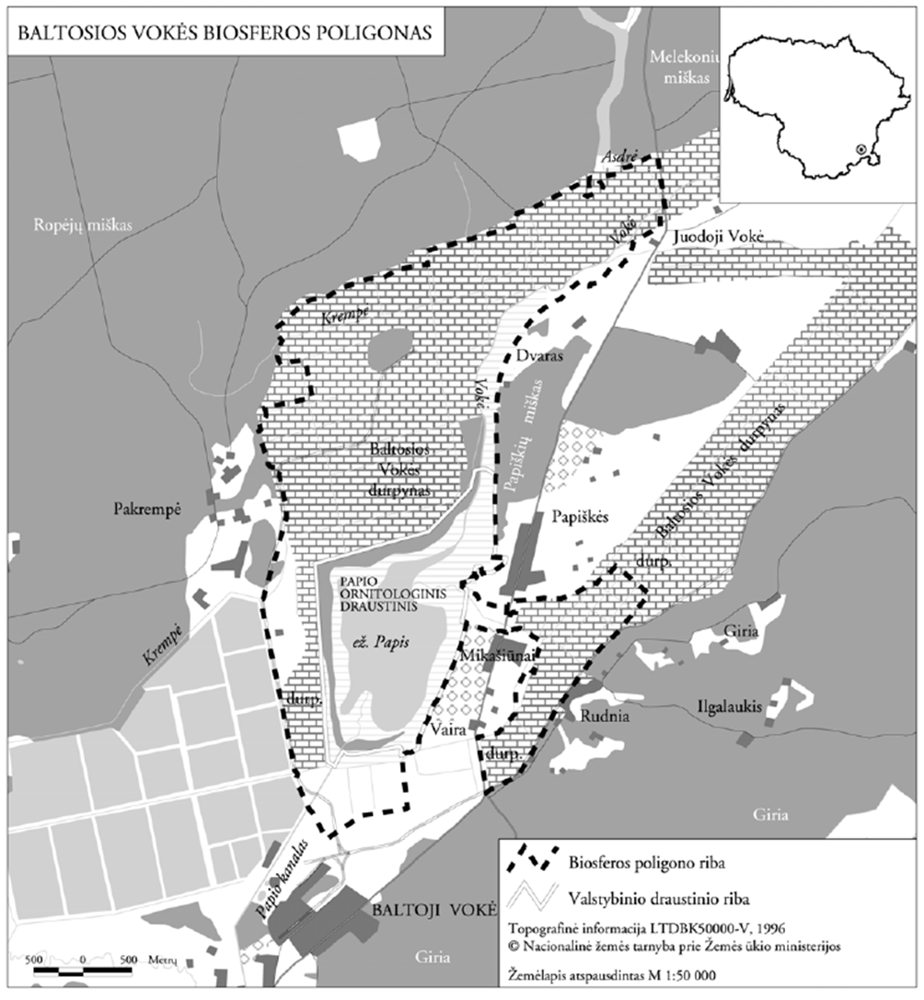

Baltosios Vokės biosferos poligono ribos parengtos naudojant ortofotografinius žemėlapius M 1:10 000, Lietuvos koordinačių sistemoje (LKS-94). Ribų plano originalas saugomas Valstybinėje saugomų teritorijų tarnyboje prie Aplinkos ministerijos.

PATVIRTINTA
Lietuvos Respublikos aplinkos ministro
2004 m. gruodžio 22 d. įsakymu Nr. D1-661

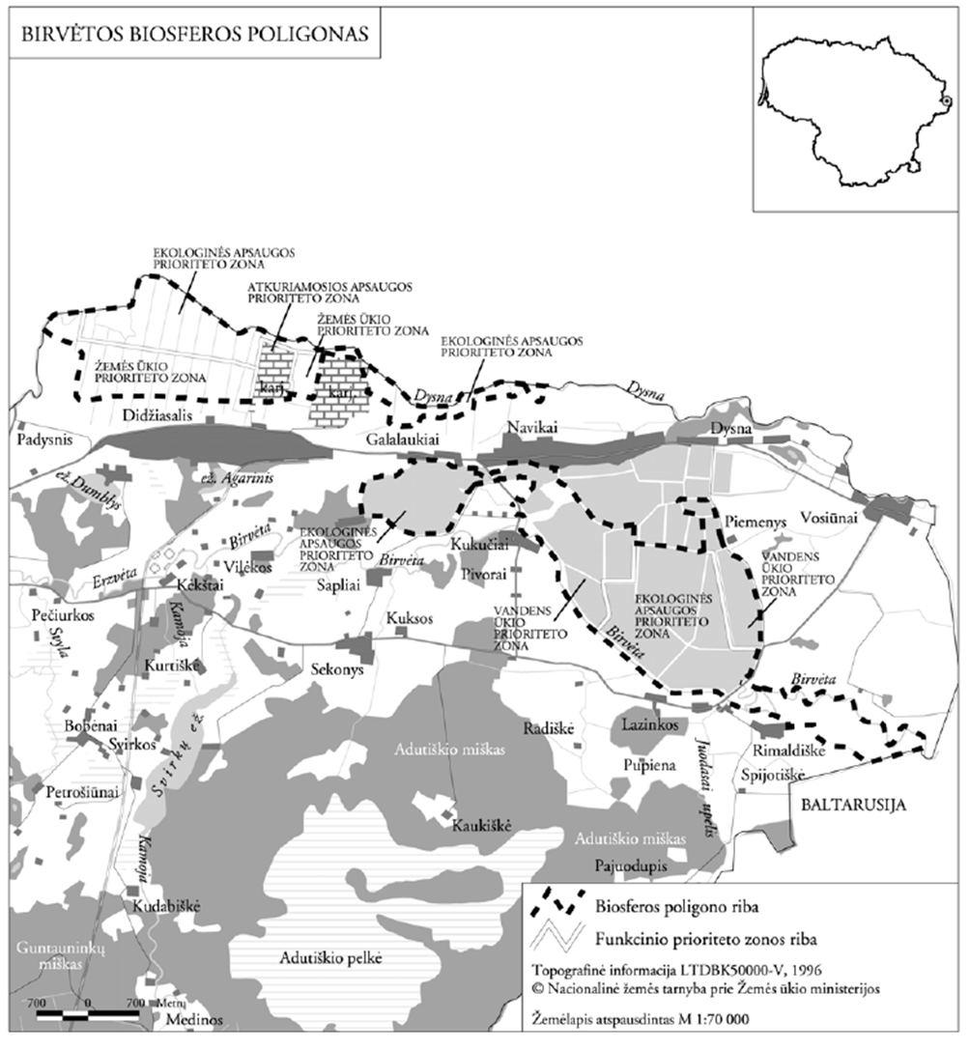

Birvėtos biosferos poligono ribos parengtos naudojant ortofotografinius žemėlapius M 1:10 000, Lietuvos koordinačių sistemoje (LKS-94). Ribų plano originalas saugomas Valstybinėje saugomų teritorijų tarnyboje prie Aplinkos ministerijos.

PATVIRTINTA
Lietuvos Respublikos aplinkos ministro
2004 m. gruodžio 22 d. įsakymu Nr. D1-661

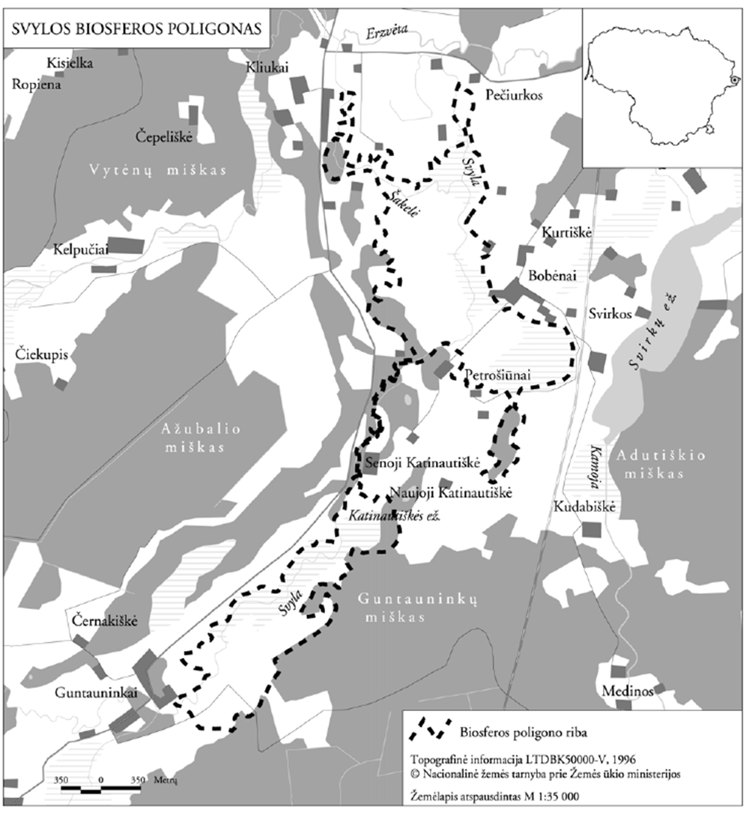

Svylos biosferos poligono ribos parengtos naudojant ortofotografinius žemėlapius M 1:10 000, Lietuvos koordinačių sistemoje (LKS-94). Ribų plano originalas saugomas Valstybinėje saugomų teritorijų tarnyboje prie Aplinkos ministerijos.

PATVIRTINTA
Lietuvos Respublikos aplinkos ministro
2004 m. gruodžio 22 d. įsakymu Nr. D1-661

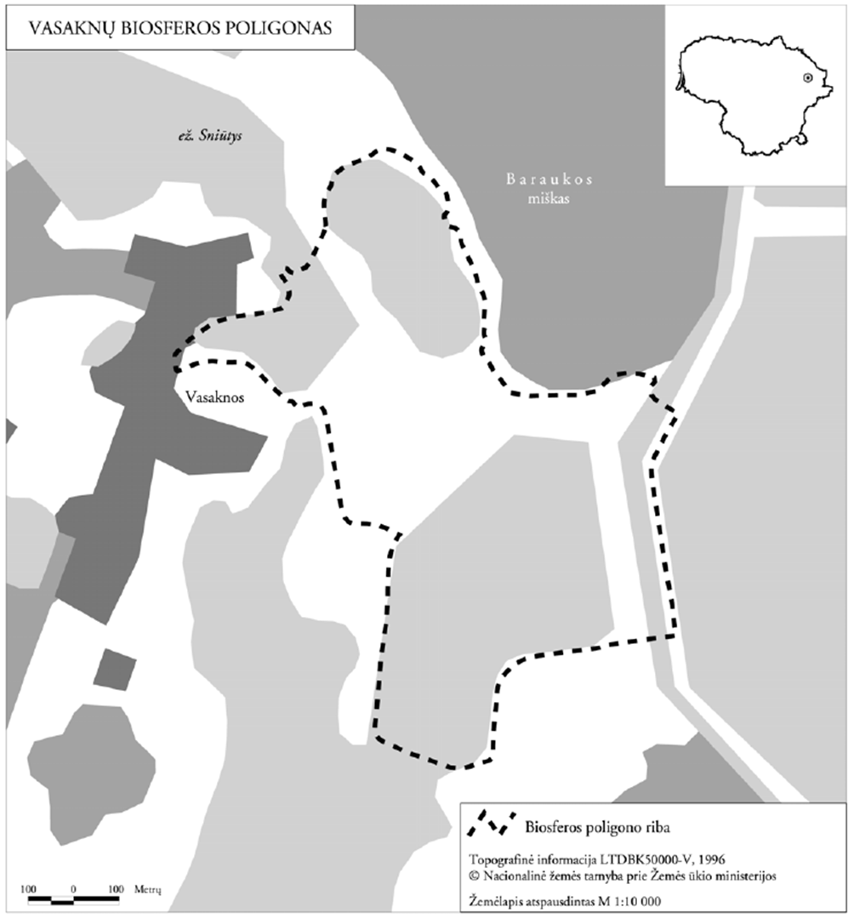

Vasaknų biosferos poligono ribos parengtos naudojant ortofotografinius žemėlapius M 1:10 000, Lietuvos koordinačių sistemoje (LKS-94). Ribų plano originalas saugomas Valstybinėje saugomų teritorijų tarnyboje prie Aplinkos ministerijos.

Pakeitimai:

1.
Lietuvos Respublikos aplinkos ministerija, Įsakymas
Nr. D1-70, 2005-02-08, Žin., 2005, Nr. 22-706 (2005-02-15), i. k. 105301MISAK000D1-70
Dėl Lietuvos Respublikos aplinkos ministro 2004 m. gruodžio 22 d. įsakymo Nr. D1-661 "Dėl Apšės, Baltosios Vokės, Birvėtos, Svylos ir Vasaknų biosferos poligonų įsteigimo, jų nuostatų ir ribų patvirtinimo" pakeitimo

2.
Lietuvos Respublikos aplinkos ministerija, Įsakymas
Nr. D1-294, 2011-04-11, Žin., 2011, Nr. 45-2117 (2011-04-13), i. k. 111301MISAK00D1-294
Dėl Lietuvos Respublikos aplinkos ministro 2004 m. gruodžio 22 d. įsakymo Nr. D1-661 "Dėl Apšės, Baltosios Vokės, Birvėtos, Svylos ir Vasaknų biosferos poligonų įsteigimo, jų nuostatų ir ribų patvirtinimo" pakeitimo

3.
Lietuvos Respublikos aplinkos ministerija, Įsakymas
Nr. D1-447, 2018-06-04, paskelbta TAR 2018-06-05, i. k. 2018-09246
Dėl Lietuvos Respublikos aplinkos ministro 2004 m. gruodžio 22 d. įsakymo Nr. D1-661 „Dėl Apšės, Baltosios Vokės, Birvėtos, Svylos ir Vasaknų biosferos poligonų įsteigimo, jų nuostatų ir ribų patvirtinimo“ pakeitimo

4.
Lietuvos Respublikos aplinkos ministerija, Įsakymas
Nr. D1-542, 2021-09-20, paskelbta TAR 2021-09-20, i. k. 2021-19673
Dėl Lietuvos Respublikos aplinkos ministro 2004 m. gruodžio 22 d. įsakymo Nr. D1-661 „Dėl Apšės, Baltosios Vokės, Birvėtos, Svylos ir Vasaknų biosferos poligonų įsteigimo, jų nuostatų ir ribų patvirtinimo“ pakeitimo

